Quiz Server 管理系统 用户操作说明书

软件名称：Quiz Server 管理系统
版本号：V1.0
编制日期：2026-01-1
文档用途：用于软件著作权登记与用户操作指导

1 引言
本说明书面向最终用户，围绕常见操作场景给出步骤与注意事项，帮助快速掌握 Quiz Server 管理系统。文档不深入技术实现，重点聚焦界面操作和结果反馈。

2 系统概述
Quiz Server 管理系统是基于浏览器的题库与考试成绩管理工具，提供题目维护、抽题、成绩提交、审批与统计等能力。系统支持登录门禁、权限控制、题库导入、成绩记录管理，并配有统一的前端界面，适合在局域网或受控环境内使用。

3 角色与权限
| 角色 | 权限范围 |
|----------|------------------------------------------------------------------|
| 管理员 | 用户与角色管理、系统设置、题库导入、记录清理、查看统计、日志查看 |
| 普通用户 | 题库导入、抽题预览、成绩提交与查询、报表查看与导出 |
| 审核员 | 审批导入或成绩（如启用流程）、查看审批记录与统计 |

未获授权的操作会提示“权限不足”或要求先登录。

4 运行环境与部署
为确保顺畅使用，推荐在现代浏览器（Chrome/Edge 116+）访问。服务端可运行在 Windows 或 Linux，需安装 Python 3 并保证数据目录可写。部署时通常执行以下步骤：准备运行目录并配置账户、启动服务、在浏览器访问首页。必要时可结合数据库或缓存组件，但默认无需额外安装。

5 通用交互规范
系统界面遵循一致的交互体验：列表支持查询、筛选、分页与排序；表单提供必填校验及保存/取消操作；导入导出在可见按钮中触发，并在完成后提示结果。除登录和静态资源外，所有页面均要求登录。

6 功能模块
以下各模块均按照“功能概述 → 操作入口 → 操作步骤 → 字段说明 → 操作结果与提示”的结构描述，并在章节开头提供简要说明。

6.1 登录与退出、个人中心
本模块负责账户登录、会话维持及个人信息查看，是使用系统的第一步。登录后可访问其余功能；退出可及时终止会话。
- 功能概述：账号登录、会话校验、退出。
- 操作入口：登录页“登录”按钮；页面右上角“退出”。
- 操作步骤：
1) 在登录页输入用户名和密码。
2) 点击“登录”，成功后进入首页；如需退出，点击右上角“退出”。
- 字段说明：用户名（必填），密码（必填，6-50 字符）。
- 操作结果与提示：登录成功后进入首页；凭证错误提示“账号或密码不正确”；未登录访问其他页面会被要求先登录。

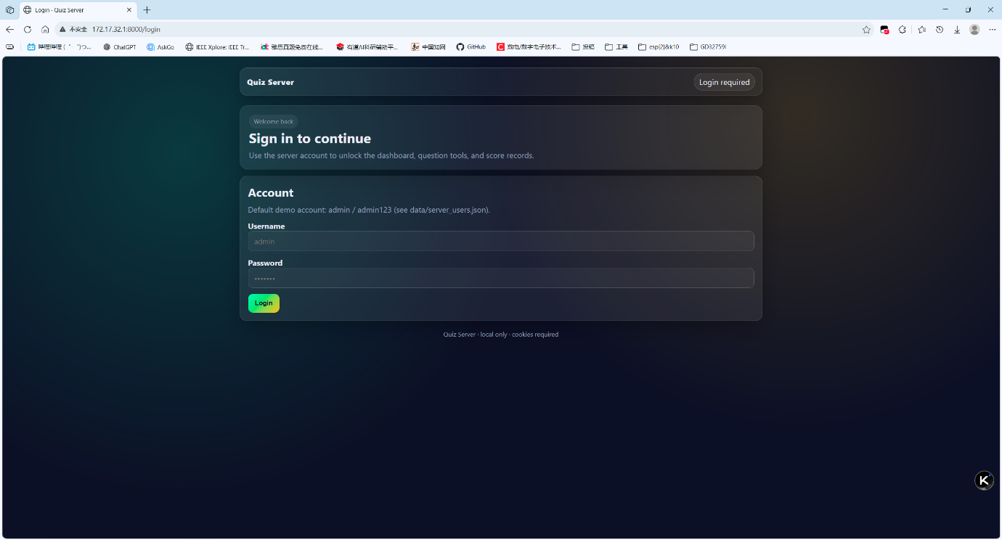
图 1登录界面

6.2 首页与导航
首页展示关键信息概览并提供统一导航，便于用户快速进入各业务模块。
- 功能概述：查看题库与提交概况，跳转各模块。
- 操作入口：顶部导航或首页卡片。
- 操作步骤：浏览首页信息，选择需要的模块入口进行跳转。
- 字段说明：显示信息（题库条数、默认抽题数、近期提交数量），无新增输入项。
- 操作结果与提示：若数据加载失败，界面将提示“请求失败”并建议稍后重试。
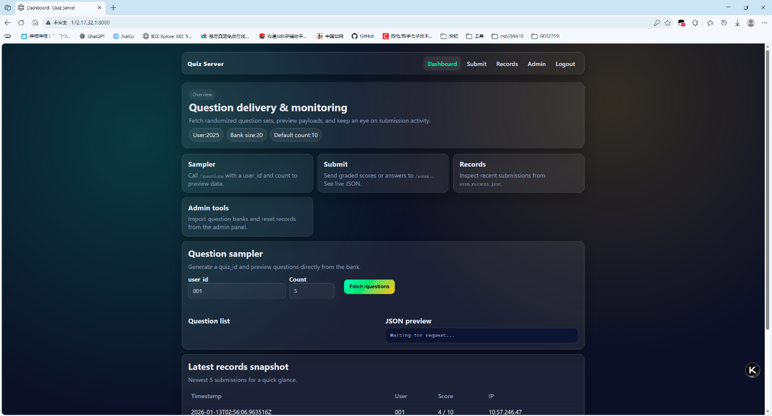
图 2首页与导航界面

6.3 题库管理
围绕题目内容的导入、查看与抽题预览，帮助快速构建和使用题库。
- 功能概述：题目导入、查询、抽题预览、默认抽题数查看。
- 操作入口：导航“题库管理”或首页题库入口。
- 操作步骤：
1) 在题库列表中查询或筛选题目；
2) 导入题库：粘贴或上传题目文件并提交；
3) 抽题预览：输入用户标识与题目数量，获取示例题组。
- 字段说明：题目编号、题干、选项集合、正确答案（在导入文件中体现，界面提示格式要求）。用户侧无需填写隐藏字段。
- 操作结果与提示：导入成功后覆盖现有题库并提示成功条数；格式不符提示“导入失败，请检查题目格式”；权限不足时提示“权限不足”。
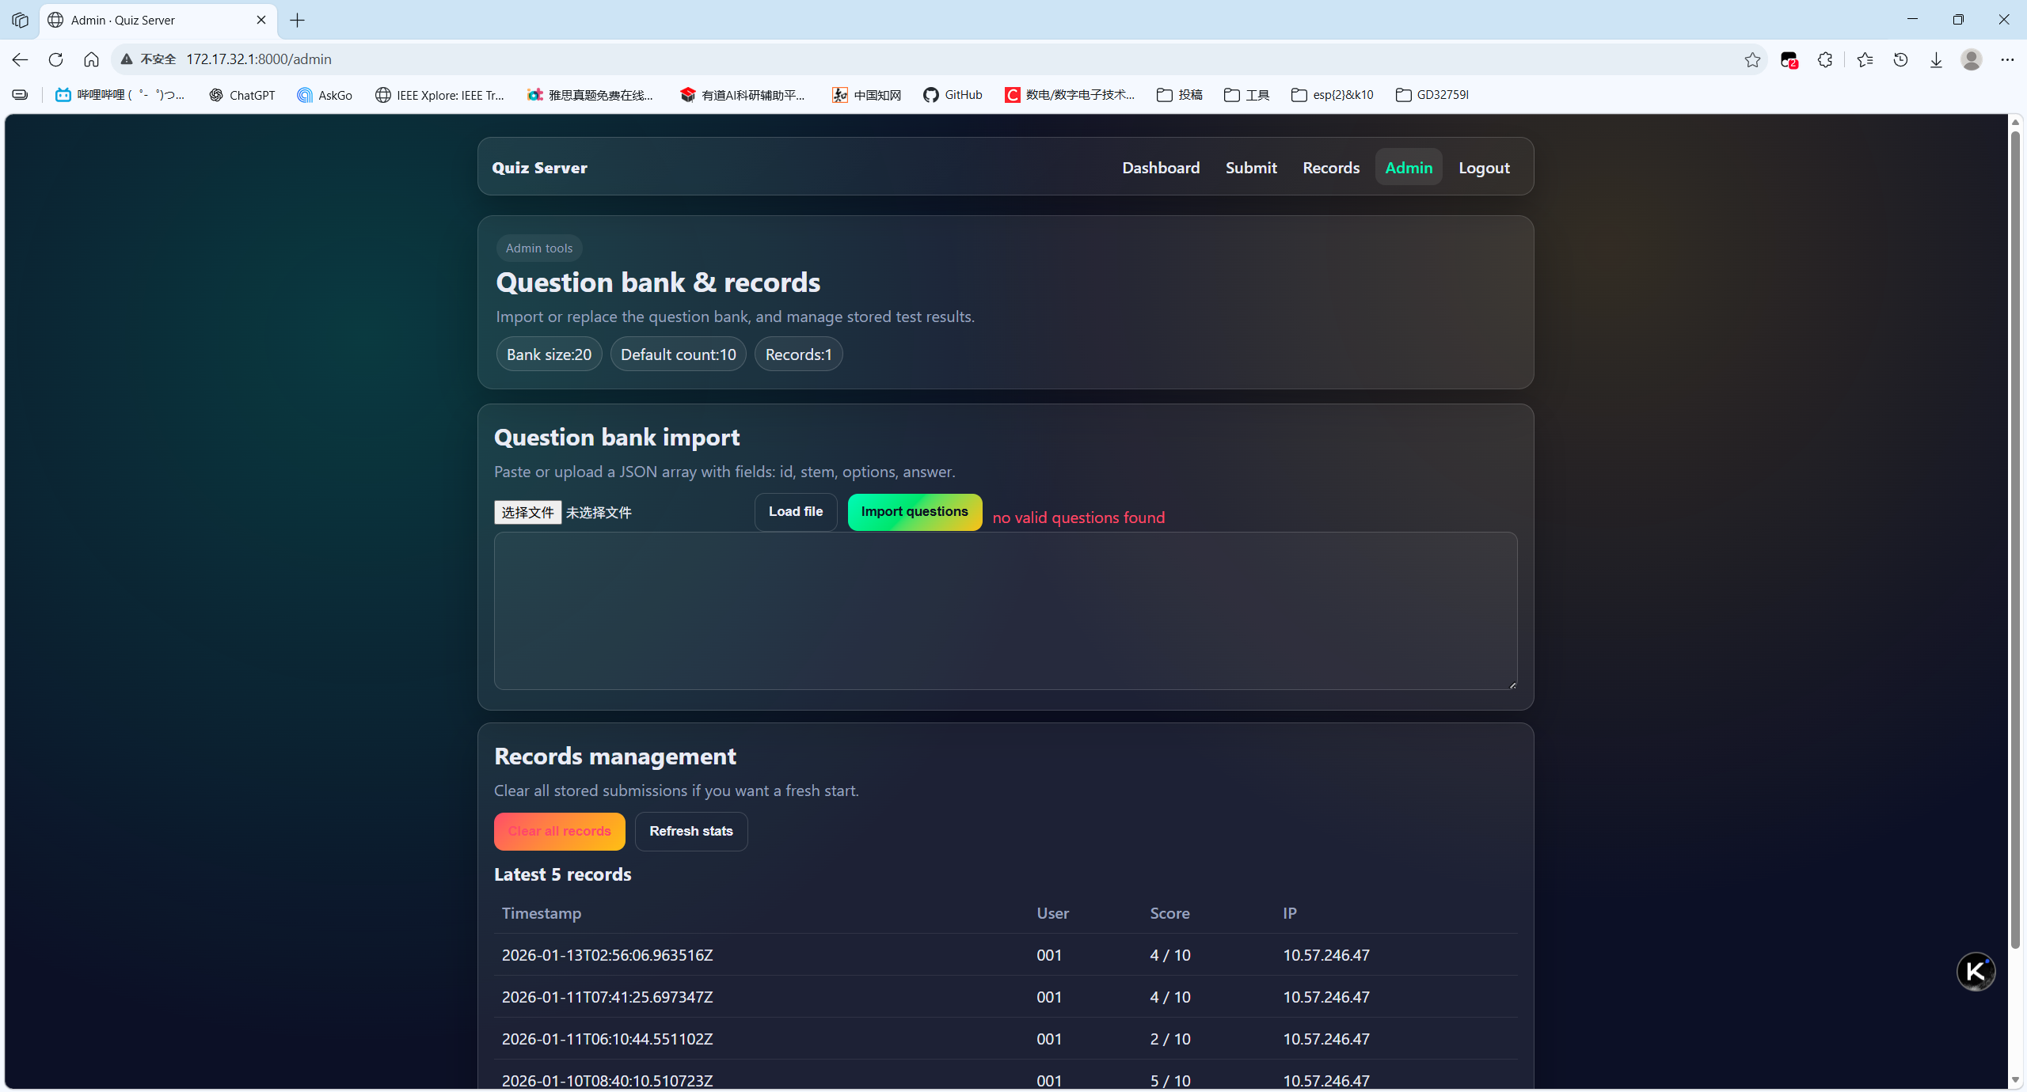
图 3题库管理界面

6.4 成绩管理
提供成绩提交与记录查询，支持直报或由系统判分，满足结果留存与追溯需求。
- 功能概述：提交成绩、查看记录、导出（如实现）。
- 操作入口：导航“成绩管理”（提交与记录页面）。
- 操作步骤：
1) 在提交页填写或加载示例数据，提交后生成记录编号；
2) 在记录页按条数或编号查询历史记录，查看列表与详情；
3) 若需导出，按界面提示选择格式执行。
- 字段说明：提交人标识、题组标识、得分、总题数、错题明细或答案集合（界面按提示填写，后台生成的标识无需用户输入）。
- 操作结果与提示：提交成功提示“已生成记录”；题组过期或标识不匹配时提示“提交超时或数据不一致”；查询无结果时提示“未找到记录”。
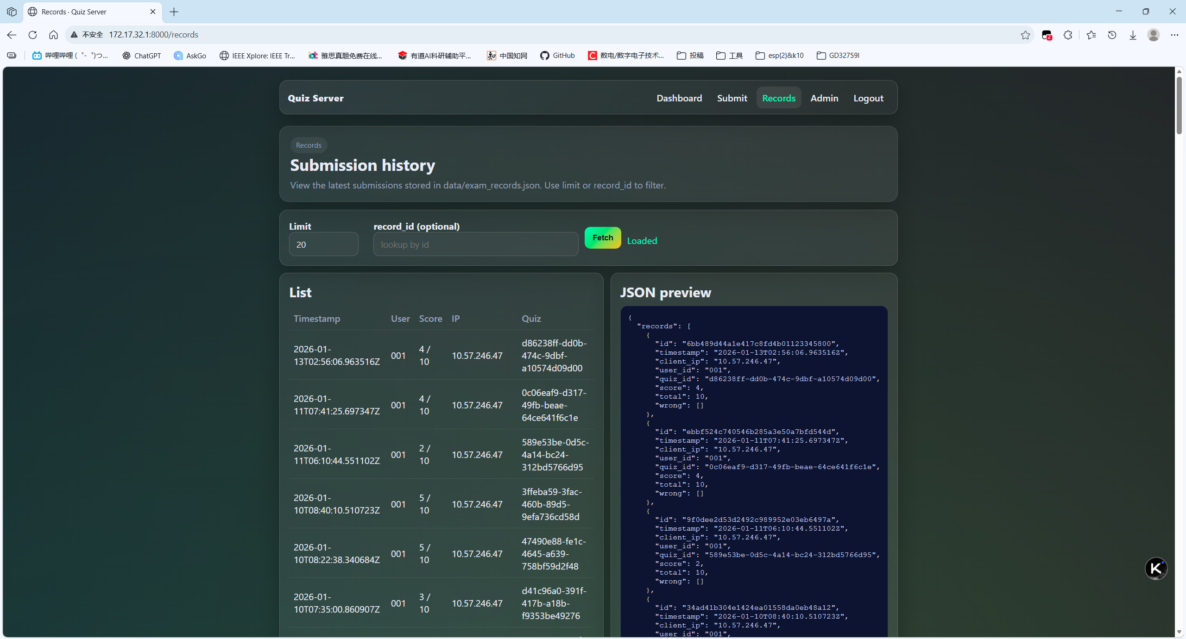
图 4成绩管理界面

7 异常与提示信息汇总
为方便用户理解系统反馈，常见提示集中列示：
- 登录：账号或密码不正确；未授权需先登录；权限不足。
- 题库：导入失败请检查格式；无有效题目。
- 抽题与提交：缺少必填信息；题组已超时或不存在；标识不匹配。
- 记录：未找到记录或无符合条件的数据。
- 系统：系统错误，请稍后重试。

8 附录（数据文件与操作约定）
本节说明数据文件与主要操作约定，便于部署与运维人员查阅。
- 数据文件：题库（questions）、考试记录（exam_records）、服务器账号（server_users）、客户端账号（client_users），位于 data 目录。
- 登录与会话：登录后获取会话标识，可在同一浏览器内直接访问受保护页面；长期未操作可能需要重新登录。
- 导入导出：题库导入会覆盖现有题库，请先备份；报表导出按界面提示选择格式与范围。
- 安全提示：仅在可信网络内部署与访问，定期备份数据文件，并按角色最小权限原则配置账户。

